Провёл:
учитель физической культуры
Капранов Сергей Николаевич

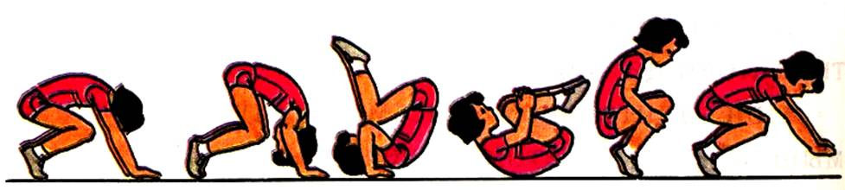

2015 год
Открытый урок по физической культуре
в 6 классе на тему:
«Кувырок вперёд в стойку на лопатках»

Цель урока: разучить кувырок вперёд в стойку на лопатках.
Задачи:
- Образовательные.
- Разучивание техники выполнения кувырка вперёд в стойку на лопатках.
- Формирование знаний о здоровом образе жизни.
- Развивающие.
- Развитие спортивных навыков.
- Развитие координации движения.
Развитие коммуникативных навыков.
- Воспитательные.
- Воспитывать чувство коллективизма, чувство дружбы и культурного поведения.
Тип урока: урок изучения и закрепления знаний.
Методы работы:
- наглядно – демонстративный,
- частично – поисковый (учим детей наблюдать, анализировать, сравнивать, делать выводы и обобщения под руководством учителя),
- практический
Формы работы: коллективная, индивидуальная.
Место проведения: спортивный зал.
Продолжительность урока: 45 минут.
Оборудование, инвентарь: гимнастические маты, свисток, секундомер, волейбольный мяч.
Технологии обучения:
- здоровьесбережение,
- словесно – продуктивной,
- личностно – ориентированного обучения,
- игровая.

Части урока |  | Содержание урока |  |  | Дозировка |  | Методические указания
Подготовительная часть 15минут. |  | 1. Построение, сообщение цели урока.  2. Повороты направо, налево, кругом.  3. Упражнения в ходьбе: - Ходьба на носках (руки вверх)  - Ходьба на пятках (руки на поясе)  - Ходьба в полуприсяде (руки за головой)  - Ходьба в полном присяде (руки на коленях)  4. Упражнения в беге:  - Бег с захлёстом голени (руки на ягодицах)  - Бег с высоким подниманием колена (руки на поясе)  - Бег по диагонали с подскоками (руки произвольно)  - Бег спиной вперёд (руки произвольно)  Общеразвивающие упражнения на месте:  1. - И.п., узкая стойка, руки на поясе.  на 1-наклон головы вперёд,  на 2- наклон головы назад,  на 3- наклон головы вправо,  на 4- наклон головы влево.  2. - И.п., узкая стойка, руки на поясе.  на 1,2- вращение головы вправо,  на 3,4 –вращение головы влево.  3. - И.п., узкая стойка, руки к плечам.  на 1,2- вращение рук вперёд,  на 3,4- вращение рук назад.  4. - И.п., широкая стойка, наклон вперёд, руки в стороны. Упражнение «Мельница».  5. – И.п., сед упор сзади.  на 1- наклон туловища к правой ноге,  на 2- И.п.,  на 3- наклон туловища к левой ноге,  на 4- И.п.  6. – И.п., сед упор сзади.  на 1- наклон туловища к правой ноге,  на 2- наклон туловища в середину,  на 3- наклон туловища к левой ноге,  на 4- И.п. |  |  | 3 мин.  2 мин.  10 мин.  4-5 раз.  4-5 раз.  4-5 раз.  4-5 раз.  4-5 раз.  4-5 раз. |  | Держать равновесие.  Спина прямая, смотреть прямо перед собой.  Доставать пятками до ладоней.  Дышать спокойно и ритмично (вдох через нос, выдох через рот). Смотреть через правое плечо.  Держать равновесие.  Выполнять упражнения под счёт учителя.  Не выполнять резких наклонов.
 | Основная часть 25 минуты. |  | Кувырок вперёд в стойку на лопатках.  1. Подводящие упражнения:  - упор присев  - положение группировки  - перекаты на спину в группировке  - выполнение кувырка  - выполнение стойки на лопатках  - взаимная страховка обучающихся при выполнении упражнения  2. Объяснение техники выполнения кувырка вперёд в стойку на лопатках.  3. Выполнение техники выполнения кувырка вперёд в стойку на лопатках. | 5 мин.  5 мин.  15 мин. |  | Строго контролировать положение головы в группировке и при выполнении стойки на лопатках.  Учитывать технику выполнения группировки.
 | Заключительная  часть 5 минут. |  | 1. Игра «Перестрелка»  2. Построение, подведение итогов.  3. Домашнее задание.  4. Организованный уход. | 3 мин.  1 мин.  1 мин. |  | Игра на развитие координационных способностей.  Выставление оценок.  Два кувырка вперёд слитно.

